1. Израчунај на приказани начин: 224/4=(200+24)/4=(200/4)+(24/4)=___
А. 36
Б. 56
В. 54

2. Израчунај на приказани начин: 465/5=(400+65)/5=(400/5)+(65/5)=___

3. Израчунај: 424/8=(400/8)+(24/8)=___

4. Израчунај: 882/9=(900/9)-(18/9)=___
А. 95
Б. 98
В. 100

5. Од 258 перлица Лена је направила 6 истих огрлица. Колико перлица је у једној огрлици?
А. 47
Б. 45
В. 43

6. Израчунај на приказани начин: 216/2=(200+16)/2=(200/2)+(16/2)=___

7. Израчунај: 336/6=(300+36)/6=(300/6)+(36/6)=___
А. 60
Б. 65
В. 56

8. 581/7=(___+___)/7=___- Шта недостаје на празним цртицама? Означи тачан исказ:
А. 581/7=(500+81)/7=83
Б. 581/7=(580+81)/7=93
В. 581/7=(801+50)/7=83

9. Четири исте хаљине су украшене са 244 звездице. Колико је звездица на једној хаљини?
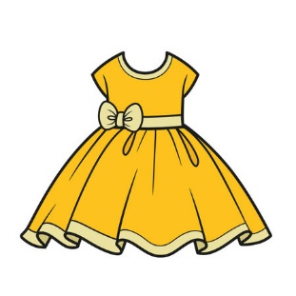
__________________________________________
10. Израчунај: 171/3=(180-9)/3=(180/3)-(9/3)=___

11. Израчунај: 356/4=(400-4)/4=(400/4)-(4/4)=___
А. 95
Б. 89
В. 87

12. Израчунај: 385/5=(390-5)/5=(390/5)-(5/5)=___

13. Израчунај: 291/3=(300-9)/3=(300/3)-(9/3)=___

14. Израчунај: 412/4=(400+12)/4=(400/4)+(12/4)=___

